3、下列各组力中，全部以力的作用效果命名的力是__ ___
(A)弹力 阻力 动力
(B)重力 弹力 摩擦力
(C)压力 斥力 拉力
(D)磁力 阻力 拉力
14,（１0分）用ＡＢ、ＣＤ两根绳悬挂一个小铁环，Ａ、Ｃ两点悬挂在同一水平面上，如图，ＡC＝５０cm、AB=30cm,绳ＡＢ最多只能承受５Ｎ的拉力，绳ＣＤ＝４０cm，绳ＣＤ最多只能承受４Ｎ的拉力，问：小环下面最多能挂多少牛的重物？
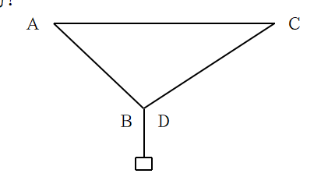
8、将F分解为两个分力F₁ 、F₂，已知F₁的大小，F₂的方向与F的夹角θ，则____ __
(A)当F₁>Fsinθ时，肯定有两解
(B) 当F>F₁>Fsinθ时，肯定有两解
(C) 当F₁ =Fsinθ时，肯定有唯一解
(D) 当F₁<Fsinθ时，无解

